CH-001

**APP详细需求**

文件类型: 产品详细需求 编写时间: 204-02-08

产品名称: 手机APP 编写人员: 任丰雷

# 变更记录

【描述提交评审后变更的内容。主要作用是为了让后续使用人员直接寻找阅读变更部分。】

如有在评审前讨论，需要记录自己方便的地方

|  |  |  |  |  |
| --- | --- | --- | --- | --- |
| 变更日期 | 功能点 | 变更内容 | 提出人 | 变更人 |
|  |  |  |  |  |
|  |  |  |  |  |
|  |  |  |  |  |
|  |  |  |  |  |
|  |  |  |  |  |

# 名词解释

自创和重点专业词汇

如：MRP等概念

# 业务模型描述

定义为需要重点描述某项业务主流程，且贯穿多个节点或者重要单独节点

如：集采或者mrp处理

如概要需求和项目需求为一人时，可选择为概要需求描述

## 场景目录：在线订桌

### 业务场景

### 方案概述及关键特性

**方案概述：**

主要实现手机订餐厅桌位的功能，客人到店后出示手机订单或手机号码即可就座用餐

手机选择桌位的时候，大厅台位采用按照人数进行筛选，提交后后台自动分配台位，包间预定采用选择每一个包间进行预定

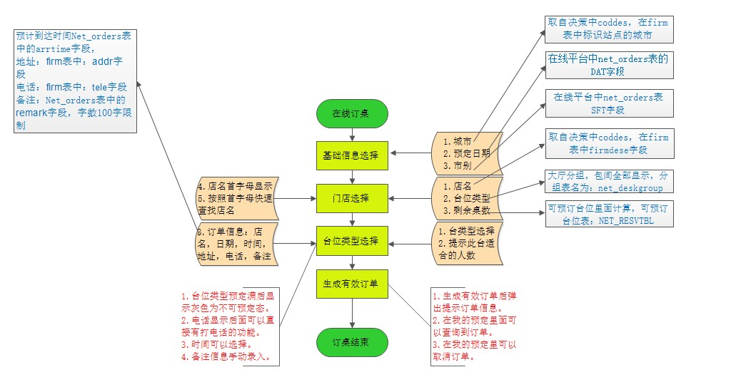

**关键特性列表：**

|  |  |  |
| --- | --- | --- |
| 关键特性 | 关键特性描述 | 其它说明 |
| 在线选桌大厅 | 大厅按照人数进行区分，提交后系统自动匹配台位。 |  |
| 在线选桌包间 | 包间按照包间明细进行选择， |  |
| 取消 | 在线订桌订单支持取消 |  |
|  |  |  |
|  |  |  |

### 方案数据推演

侧重于对于业务主流程和重要分支的数据测试，建议使用excel进行操作

## 场景目录：自助点餐

### 业务场景

### 方案概述及关键特性

**方案概述：**

实现手机在线点餐,客人到店后直接出示订单信息或手机号码，由服务员确认订单转为正式单，走正常的餐饮流程。

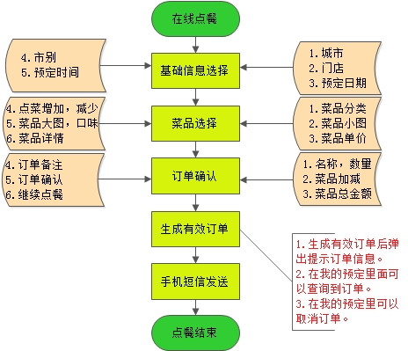

**关键特性列表：**

|  |  |  |
| --- | --- | --- |
| 关键特性 | 关键特性描述 | 其它说明 |
| 菜品大图小图 | 菜品支持大图小图显示 |  |
| 订餐订单支持取消 | 客人未到店消费支持取消 |  |
|  |  |  |
|  |  |  |
|  |  |  |

### 方案数据推演

侧重于对于业务主流程和重要分支的数据测试，建议使用excel进行操作

# 产品形态

## 产品形态

【以上所有本版需求条目化列表，按重要程度打分，用10分制。详细需求验证以本清单为准】

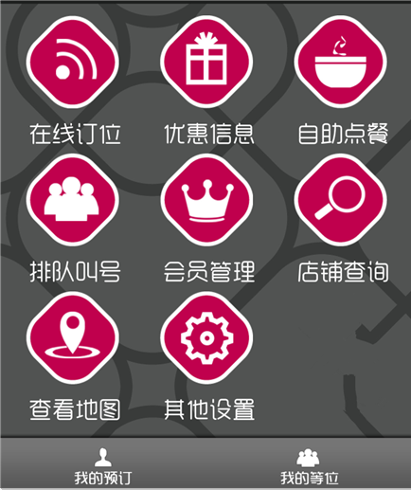

|  |  |  |  |  |  |
| --- | --- | --- | --- | --- | --- |
| 序号 | 重要性 | **一级节点** | **二级节点** | **三级节点** | **四级节点** |
| 1 |  | 手机APP | APP登陆 | APP登陆 | 用户登录 |
| 2 |  |  |  |  | 建立个人账户 |
| 3 |  |  | 系统设置 | 系统设置 | 查看手机绑定 |
| 4 |  |  |  |  | 更改手机绑定 |
| 5 |  |  |  |  | 清空缓存 |
| 6 |  |  | 在线订桌 | 在线订桌 | 基础信息填写 |
| 7 |  |  |  |  | 门店选择 |
| 8 |  |  |  |  | 台位选择 |
| 9 |  |  |  |  | 订单提交 |
| 10 |  |  | 自助点餐 | 自助点餐 | 基础信息填写 |
| 11 |  |  |  |  | 自助点餐 |
| 12 |  |  |  |  | 订单提交 |
| 13 |  |  | 排队叫号 | 排队叫号 | 基础信息填写 |
| 14 |  |  |  |  | 门店选择 |
| 15 |  |  |  |  | 取号 |
| 16 |  |  | 我的预定 | 我的预定 | 订单列表 |
| 17 |  |  |  |  | 订单详情 |
| 18 |  |  | 我的等位 | 我的等位 | 等位信息 |
| 19 |  |  | 会员管理 | 会员管理 | 会员卡绑定 |
| 20 |  |  |  |  | 会员卡信息 |
| 21 |  |  |  |  | 密码管理 |
| 22 |  |  | 优惠信息 | 优惠信息 | 优惠列表 |
| 23 |  |  |  |  | 优惠详情 |
| 24 |  |  | 店铺查询 | 店铺查询 | 检索门店 |
| 25 |  |  |  |  | 门店列表 |
| 26 |  |  |  |  | 门店详情 |
| 27 |  |  | 查看地图 | 查看地图 | 地图显示 |
| 28 |  |  |  |  | 行车指南 |

# 公共组件

## 参数

## 多语

## 精度

取自uap参数或者自定义要求

## 5.4快捷键

# 产品详细需求解决方案

## 功能点：用户登录

用户登录—>用户登录

### 功能概述

App登录采用手机号码加验证码的登录方式，并且采用绑定手机号码，省去账号密码的注册繁琐方式。

### 管理范围

### 关键数据

对于数据字段的描述统一在此

| 对象名称 |  | | 所属主题 |  |  | |  |
| --- | --- | --- | --- | --- | --- | --- | --- |
| 引用频度 | 高 | | 数据增长率 |  | 低 | |  |
| 数据项名称 | 类型 | 宽度 | 取值范围 | 合法性 | 来源 | 模板默认 | 备注 |
| 字段名称，倾向于应用字段 | 字符、日期、数值等 | 可选，如有特殊要求须注明， | 描述取值来源，如某某档案等 | 必输、默认值，输入类型（参照、手工、下拉，勾选、自动带入）、其他要求（允许负数、） | 可选 | 必选，描述是否默认模板字段 | 可选择位置，其他信息，如界面字段要求则说明，如卡片与列表要求 |
| 手机号码 |  |  | 取自crm中card表 | 必须11位 |  |  |  |
| 名称 |  |  | 取自crm中card表 |  |  |  |  |
| 称谓 |  |  | 取自crm中card表 |  |  |  |  |
| 省份 |  |  | Crm中未有字段 |  |  |  |  |
| 城市 |  |  | Crm中未有字段 |  |  |  |  |
| 地区 |  |  | Crm中未有字段 |  |  |  |  |

### 功能操作

##### 用户界面、交互及输入描述

###### 主界面

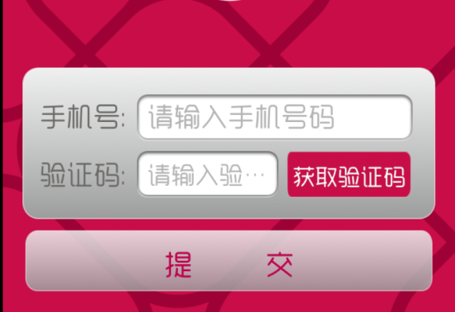

填写正确的手机号码，验证码后提交显示如下需要完善的信息

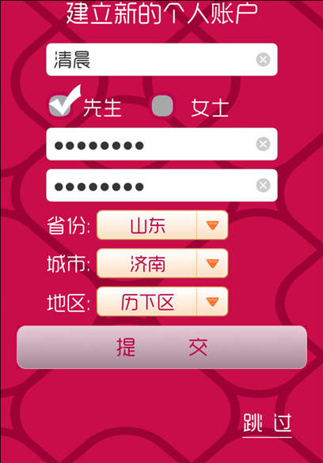

点击提交保存，出现整个手机的功能界面

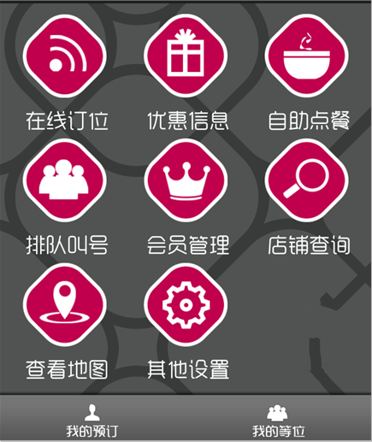

###### 菜单按钮说明

|  |  |  |  |  |  |  |  |  |  |
| --- | --- | --- | --- | --- | --- | --- | --- | --- | --- |
| 一级按钮 | 二级按钮 | 三级按钮 | 浏览态列表 | 浏览态-卡片 | 编辑态卡片 |  |  |  |  |
| 手机号码 |  |  |  |  | √ |  |  |  |  |
| 获取验证码 |  |  |  | √ |  |  |  |  |  |
| 验证码 |  |  |  |  | √ |  |  |  |  |
| 提交 |  |  |  | √ |  |  |  |  |  |
| 姓名 |  |  |  |  | √ |  |  |  |  |
| 称谓 |  |  |  | √ |  |  |  |  |  |
| 省份 |  |  | √ |  |  |  |  |  |  |
| 城市 |  |  | √ |  |  |  |  |  |  |
| 地区 |  |  | √ |  |  |  |  |  |  |

###### 手机号码：

* 点击手机号码对话框数字键盘对话框；
* 手机号码严格控制在11位阿拉伯数字；

###### 获取验证码：

* 点击获取验证码，手机接收到短信验证码；
* 发送成功后弹出发送成功，请注意查收的提示
* 验证码位数控制在5位阿拉伯数字；
* 短信获取验证码后，验证码自动填写到验证码输入框中；

###### 验证码：

* 短信获取验证码后，验证码自动填写到验证码输入框中；
* 点击验证码输入框后弹出数字键盘

###### 提交：

* 提交后手机号码和验证码正确后提交；
* 提交成功后显示提交成功进入主页面；
* 提交失败弹出失败提示，验证码不正确或网络连接异常。

## 功能点：建立个人账户

用户登陆---建立个人账户

### 功能概述

注册完善个人资料输入姓名、称谓、密码、省份、城市、地区。

### 管理范围

### 关键数据

对于数据字段的描述统一在此

| 对象名称 |  | | 所属主题 |  |  | |  |
| --- | --- | --- | --- | --- | --- | --- | --- |
| 引用频度 | 高 | | 数据增长率 |  | 低 | |  |
| 数据项名称 | 类型 | 宽度 | 取值范围 | 合法性 | 来源 | 模板默认 | 备注 |
| 字段名称，倾向于应用字段 | 字符、日期、数值等 | 可选，如有特殊要求须注明， | 描述取值来源，如某某档案等 | 必输、默认值，输入类型（参照、手工、下拉，勾选、自动带入）、其他要求（允许负数、） | 可选 | 必选，描述是否默认模板字段 | 可选择位置，其他信息，如界面字段要求则说明，如卡片与列表要求 |
| 姓名 |  |  | 取自crm中card表 | 必须11位 |  |  |  |
| 称谓 |  |  | 取自crm中card表中性别 |  |  |  |  |
| 密码 |  |  |  | 6-16位 |  |  |  |
| 省份 |  |  | Crm中未有字段 |  |  |  |  |
| 城市 |  |  | Crm中未有字段 |  |  |  |  |
| 地区 |  |  | Crm中未有字段 |  |  |  |  |
|  |  |  |  |  |  |  |  |

### 功能操作

##### 用户界面、交互及输入描述

###### 主界面



###### 菜单按钮说明

|  |  |  |  |  |  |  |  |  |  |
| --- | --- | --- | --- | --- | --- | --- | --- | --- | --- |
| 一级按钮 | 二级按钮 | 三级按钮 | 浏览态列表 | 浏览态-卡片 | 编辑态卡片 |  |  |  |  |
| 姓名 |  |  |  |  | √ |  |  |  |  |
| 称谓 |  |  |  | √ |  |  |  |  |  |
| 密码 |  |  |  |  | √ |  |  |  |  |
| 省份 |  |  | √ |  |  |  |  |  |  |
| 城市 |  |  | √ |  |  |  |  |  |  |
| 跳过 |  |  |  |  | √ |  |  |  |  |
| 地区 |  |  | √ |  |  |  |  |  |  |

###### 姓名：

* 输入姓名，允许汉字，字母，数字；

###### 称谓：

* 选取称谓 先生 女士
* 选择唯一性

###### 密码：

* 6-16位，允许数字、字母，或者字母数字组合
* 二次确认密码。

###### 省份：

* 省份滚动选择；

###### 城市：

* 城市在所在省份滚动选择。

###### 地区：

* 地区在所在城市滚动选择。

## 功能点：查看手机绑定

系统设置—查看手机绑定

### 功能概述

查看已经登陆的手机号。

### 管理范围

### 关键数据

对于数据字段的描述统一在此

| 对象名称 |  | | 所属主题 |  |  | |  |
| --- | --- | --- | --- | --- | --- | --- | --- |
| 引用频度 | 高 | | 数据增长率 |  | 低 | |  |
| 数据项名称 | 类型 | 宽度 | 取值范围 | 合法性 | 来源 | 模板默认 | 备注 |
| 字段名称，倾向于应用字段 | 字符、日期、数值等 | 可选，如有特殊要求须注明， | 描述取值来源，如某某档案等 | 必输、默认值，输入类型（参照、手工、下拉，勾选、自动带入）、其他要求（允许负数、） | 可选 | 必选，描述是否默认模板字段 | 可选择位置，其他信息，如界面字段要求则说明，如卡片与列表要求 |
| 手机号 |  |  | 取自crm中card |  |  |  |  |
|  |  |  |  |  |  |  |  |
|  |  |  |  |  |  |  |  |
|  |  |  |  |  |  |  |  |
|  |  |  |  |  |  |  |  |

### 功能操作

##### 用户界面、交互及输入描述

###### 主界面

点击查看手机绑定信息出现如下界面

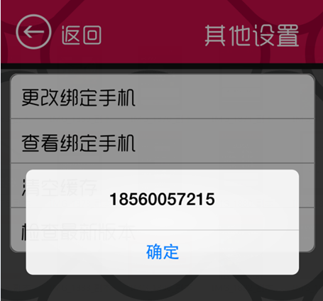

###### 菜单按钮说明

|  |  |  |  |  |  |  |  |  |  |
| --- | --- | --- | --- | --- | --- | --- | --- | --- | --- |
| 一级按钮 | 二级按钮 | 三级按钮 | 浏览态列表 | 浏览态-卡片 | 编辑态卡片 |  |  |  |  |
| 查看绑定手机 |  |  |  | √ |  |  |  |  |  |
|  |  |  |  |  |  |  |  |  |  |
|  |  |  |  |  |  |  |  |  |  |
|  |  |  |  |  |  |  |  |  |  |

###### 手机号码：

* 显示登陆的手机号码

## 功能点：更改手机绑定

系统设置—更改手机绑定

### 功能概述

更改登陆的手机号，同APP登陆类似。

### 管理范围

### 关键数据

对于数据字段的描述统一在此

| 对象名称 |  | | 所属主题 |  |  | |  |
| --- | --- | --- | --- | --- | --- | --- | --- |
| 引用频度 | 高 | | 数据增长率 |  | 低 | |  |
| 数据项名称 | 类型 | 宽度 | 取值范围 | 合法性 | 来源 | 模板默认 | 备注 |
| 字段名称，倾向于应用字段 | 字符、日期、数值等 | 可选，如有特殊要求须注明， | 描述取值来源，如某某档案等 | 必输、默认值，输入类型（参照、手工、下拉，勾选、自动带入）、其他要求（允许负数、） | 可选 | 必选，描述是否默认模板字段 | 可选择位置，其他信息，如界面字段要求则说明，如卡片与列表要求 |
| 手机号码 |  |  | 取crm中card表 |  |  |  |  |
| 验证码 |  |  |  |  |  |  |  |
|  |  |  |  |  |  |  |  |
|  |  |  |  |  |  |  |  |
|  |  |  |  |  |  |  |  |

### 功能操作

##### 用户界面、交互及输入描述

###### 主界面

更改手机绑定的界面通用户的界面一致

###### 菜单按钮说明

|  |  |  |  |  |  |  |  |  |  |
| --- | --- | --- | --- | --- | --- | --- | --- | --- | --- |
| 一级按钮 | 二级按钮 | 三级按钮 | 浏览态列表 | 浏览态-卡片 | 编辑态卡片 |  |  |  |  |
|  |  |  |  |  |  |  |  |  |  |
|  |  |  |  |  |  |  |  |  |  |
|  |  |  |  |  |  |  |  |  |  |
|  |  |  |  |  |  |  |  |  |  |

###### 手机号码：

* 点击手机号码对话框数字键盘对话框；
* 手机号码严格控制在11位阿拉伯数字；

###### 获取验证码：

* 点击获取验证码，手机接收到短信验证码；
* 发送成功后弹出发送成功，请注意查收的提示
* 验证码位数控制在5位阿拉伯数字；
* 短信获取验证码后，验证码自动填写到验证码输入框中；

###### 验证码：

* 短信获取验证码后，验证码自动填写到验证码输入框中；
* 点击验证码输入框后弹出数字键盘

###### 提交：

* 提交后手机号码和验证码正确后提交；
* 提交成功后显示提交成功进入主页面；
* 提交失败弹出失败提示，验证码不正确或网络连接异常。

## 功能点：订桌基本信息填写

在线订桌🡪订桌基本信息填写

### 功能概述

1. 城市选择
2. 预订日期选择
3. 班次选择
4. 下一步以及返回按钮

### 管理范围

### 关键数据

对于数据字段的描述统一在此

| 对象名称 |  | | 所属主题 |  |  | |  |
| --- | --- | --- | --- | --- | --- | --- | --- |
| 引用频度 | 高 | | 数据增长率 |  | 低 | |  |
| 数据项名称 | 类型 | 宽度 | 取值范围 | 合法性 | 来源 | 模板默认 | 备注 |
| 字段名称，倾向于应用字段 | 字符、日期、数值等 | 可选，如有特殊要求须注明， | 描述取值来源，如某某档案等 | 必输、默认值，输入类型（参照、手工、下拉，勾选、自动带入）、其他要求（允许负数、） | 可选 | 必选，描述是否默认模板字段 | 可选择位置，其他信息，如界面字段要求则说明，如卡片与列表要求 |
| 城市 |  |  | 取自决策中coddes，在firm表中标识站点的城市 | 必须11位 |  |  |  |
| 预订日期 |  |  | 在线平台中net_orders表的DAT |  |  |  |  |
| 班次 |  |  | 在线平台中net_orders表SFT | 1午餐、2晚餐 |  |  |  |
|  |  |  |  |  |  |  |  |
|  |  |  |  |  |  |  |  |

### 功能操作

##### 用户界面、交互及输入描述

###### 主界面

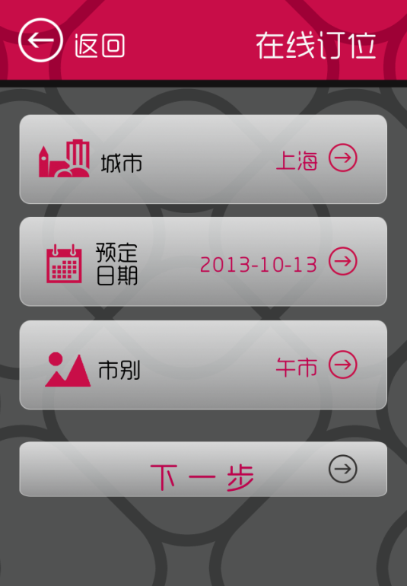

###### 菜单按钮说明

|  |  |  |  |  |  |  |  |  |  |
| --- | --- | --- | --- | --- | --- | --- | --- | --- | --- |
| 一级按钮 | 二级按钮 | 三级按钮 | 浏览态列表 | 浏览态-卡片 | 编辑态卡片 |  |  |  |  |
| 城市 | 返回，确定 |  |  | √ |  |  |  |  |  |
| 预订日期 | 返回，确定 |  |  | √ |  |  |  |  |  |
| 市别 | 返回，确定 |  |  | √ |  |  |  |  |  |
| 下一步 |  |  |  | √ |  |  |  |  |  |
| 返回 |  |  |  |  |  |  |  |  |  |

###### 城市：

* 点击城市按钮后弹出选择；
* 按钮采用上下翻滚选中
* 点击确定或返回

###### 预订日期：

* 点击预订日期选择；
* 日期年月日采用上下翻滚选择
* 点击确定保存或返回到上一级目录

###### 市别：

* 点击市别选择午市、晚市
* 点击确定保存或返回上一级目录

###### 返回：

* 点击返回按钮，返回到主界面。

###### 下一步：

* 下一步进入台位选择。

## 功能点：订桌门店选择

在线订桌🡪订桌门店选择

### 功能概述

门店选择

大厅台位可预订人数选择

包间台位选择

### 管理范围

### 关键数据

对于数据字段的描述统一在此

| 对象名称 |  | | 所属主题 |  |  | |  |
| --- | --- | --- | --- | --- | --- | --- | --- |
| 引用频度 | 高 | | 数据增长率 |  | 低 | |  |
| 数据项名称 | 类型 | 宽度 | 取值范围 | 合法性 | 来源 | 模板默认 | 备注 |
| 字段名称，倾向于应用字段 | 字符、日期、数值等 | 可选，如有特殊要求须注明， | 描述取值来源，如某某档案等 | 必输、默认值，输入类型（参照、手工、下拉，勾选、自动带入）、其他要求（允许负数、） | 可选 | 必选，描述是否默认模板字段 | 可选择位置，其他信息，如界面字段要求则说明，如卡片与列表要求 |
| 门店名称 |  |  |  |  |  |  |  |
| 大厅台位可预订数 |  |  | 可预订台位表名NET_RESVTBL |  |  |  |  |
| 包间台位可预订数 |  |  | 可预订台位表名NET_RESVTBL字段roomty区分包间和大厅 |  |  |  |  |
|  |  |  |  |  |  |  |  |
|  |  |  |  |  |  |  |  |

### 功能操作

##### 用户界面、交互及输入描述

###### 主界面

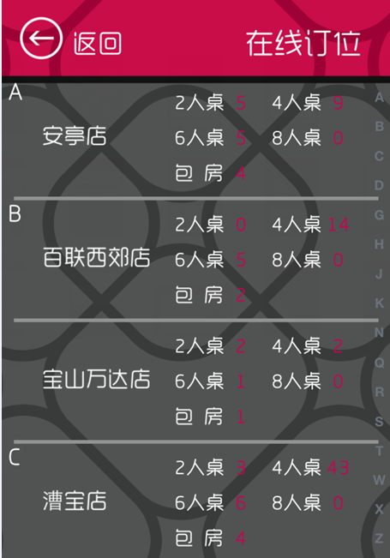

网站已经实现功能如下显示

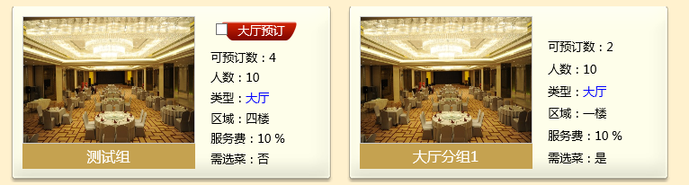

###### 菜单按钮说明

|  |  |  |  |  |  |  |  |  |  |
| --- | --- | --- | --- | --- | --- | --- | --- | --- | --- |
| 一级按钮 | 二级按钮 | 三级按钮 | 浏览态列表 | 浏览态-卡片 | 编辑态卡片 |  |  |  |  |
| 门店 |  |  |  | √ |  |  |  |  |  |
| 大厅台位人数 |  |  |  | √ |  |  |  |  |  |
| 包间台位人数 |  |  |  | √ |  |  |  |  |  |
|  |  |  |  | √ |  |  |  |  |  |
| 返回 |  |  |  |  |  |  |  |  |  |

###### 门店：

* 门店排序方式
* 按照首字母排序
* 按照后台设定排序方式排序

###### 大厅可预订台位数：

* 大厅可预订人数显示；
* 大厅可预订人数后台自行设定
* 可预订台位自动核减

###### 包间可预订台位数：

* 包间可预订人数显示；
* 包间可预订人数后台自行设定
* 可预订台位自动核减

###### 返回：

* 点击返回按钮，返回到基本信息填写的界面

## 功能点：桌台选择

在线订桌🡪桌台选择

### 功能概述

1. 选择就餐台位类型及台位人数
2. 选择预计到达时间
3. 填写特色备注

### 管理范围

### 关键数据

对于数据字段的描述统一在此

| 对象名称 |  | | 所属主题 |  |  | |  |
| --- | --- | --- | --- | --- | --- | --- | --- |
| 引用频度 | 高 | | 数据增长率 |  | 低 | |  |
| 数据项名称 | 类型 | 宽度 | 取值范围 | 合法性 | 来源 | 模板默认 | 备注 |
| 字段名称，倾向于应用字段 | 字符、日期、数值等 | 可选，如有特殊要求须注明， | 描述取值来源，如某某档案等 | 必输、默认值，输入类型（参照、手工、下拉，勾选、自动带入）、其他要求（允许负数、） | 可选 | 必选，描述是否默认模板字段 | 可选择位置，其他信息，如界面字段要求则说明，如卡片与列表要求 |
| 门店餐厅图片 |  | 图片自适应屏幕 | 图片路径取决策中firm表的图片 |  |  |  |  |
| 大厅台位可预订数人数 |  | 不可预订时为灰色不可选择 | 可预订台位表名NET_RESVTBL |  |  |  | 列出 |
| 包间台位可预订数 |  |  | 可预订台位表名NET_RESVTBL区分包间和大厅 |  |  |  |  |
| 预计到达时间 |  |  | Net_orders表中的arrtime | 默认值午餐12;00  晚餐18:00 |  |  |  |
| 备注 |  |  | Net_orders表中的remark字段 | 最多输入100字 |  |  |  |

### 功能操作

##### 用户界面、交互及输入描述

###### 主界面

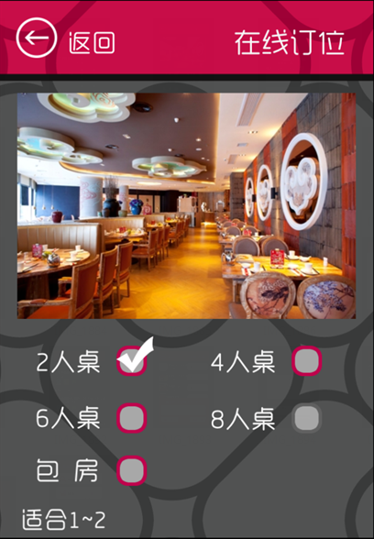

适合人数取net_resvtbl表中的PAX

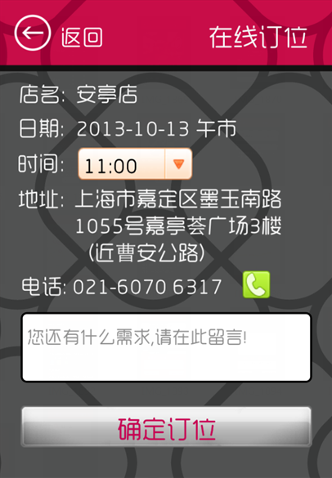

###### 菜单按钮说明

|  |  |  |  |  |  |  |  |  |  |
| --- | --- | --- | --- | --- | --- | --- | --- | --- | --- |
| 一级按钮 | 二级按钮 | 三级按钮 | 浏览态列表 | 浏览态-卡片 | 编辑态卡片 |  |  |  |  |
| 台位类型选择 |  |  |  | √ |  |  |  |  |  |
| 菜品选择 |  |  |  | √ |  |  |  |  |  |
| 预计到达时间选择 |  |  |  | √ |  |  |  |  |  |
| 门店电话拨打 |  |  |  | √ |  |  |  |  |  |
| 备注信息 |  |  |  | √ |  |  |  |  |  |
| 返回 |  |  |  |  |  |  |  |  |  |

###### 大厅台位类型：

* 大厅台位类型选择，以对号形式选择
* 选择后显示适合的人数范围

###### 包间可预订台位数：

* 包间台位类型的选择
* 展开包间显示

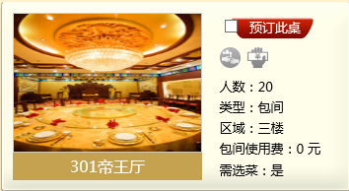

###### 预点菜品：

* 进入预点菜品页面
* 预定菜品页面如下

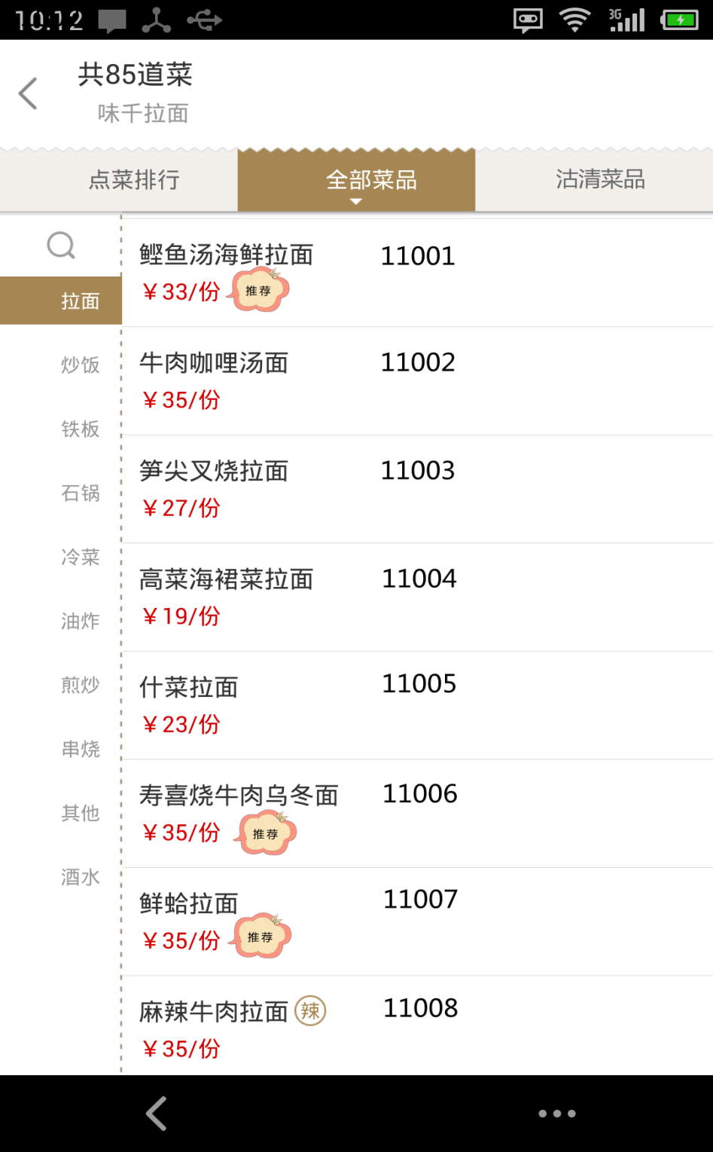

###### 预计到达时间：

* 预计到达时间可选择，滚动选择
* 后台设定预计到达时间 午餐 11:00-14：00 每隔15分钟显示一个时间点

晚餐16:00-18:00 每隔15分钟显示一个时间点

* 弹出的选择页面有 确定和取消功能

###### 订桌人数：

* 输入预定桌台人数
* 并对桌台人数进行控制，不能超出最大人数。

###### 门店电话显示：

* 门店电话显示并可以直接关联手机通讯功能，直接拨号。

###### 备注信息：

* 输入文字，数字，字母
* 可直接显示两行信息
* 多余信息可以上线滑动
* 字数控制在100字。

###### 返回：

* 点击返回按钮，返回到门店选择的界面

###### 确定提交：

* 所有信息输入无误，确认可以提交
* 提交成功弹出提交信息，如果选择的是大厅桌位，系统自动分配，并弹出桌位号信息。
* 提示内容为:座位XXX预定成功，预定详细信息请到APP主页下方“我的预定”内查询

## 功能点：自助点餐基本信息

自助点餐🡪自助点餐基本信息

### 功能概述

1. 城市
2. 门店
3. 预定日期
4. 市别
5. 时间

### 管理范围

### 关键数据

对于数据字段的描述统一在此

| 对象名称 |  | | 所属主题 |  |  | |  |
| --- | --- | --- | --- | --- | --- | --- | --- |
| 引用频度 | 高 | | 数据增长率 |  | 低 | |  |
| 数据项名称 | 类型 | 宽度 | 取值范围 | 合法性 | 来源 | 模板默认 | 备注 |
| 字段名称，倾向于应用字段 | 字符、日期、数值等 | 可选，如有特殊要求须注明， | 描述取值来源，如某某档案等 | 必输、默认值，输入类型（参照、手工、下拉，勾选、自动带入）、其他要求（允许负数、） | 可选 | 必选，描述是否默认模板字段 | 可选择位置，其他信息，如界面字段要求则说明，如卡片与列表要求 |
| 城市 |  | 图片自适应屏幕 | 同订桌 |  |  |  |  |
| 门店 |  | 不可预订时为灰色不可选择 | 同订桌 |  |  |  | 列出 |
| 预订日期 |  |  | 同订桌 |  |  |  |  |
| 市别 |  |  | 同订桌 |  |  |  |  |
| 时间 |  |  | 预计到店时间 |  |  |  |  |

### 功能操作

##### 用户界面、交互及输入描述

###### 主界面

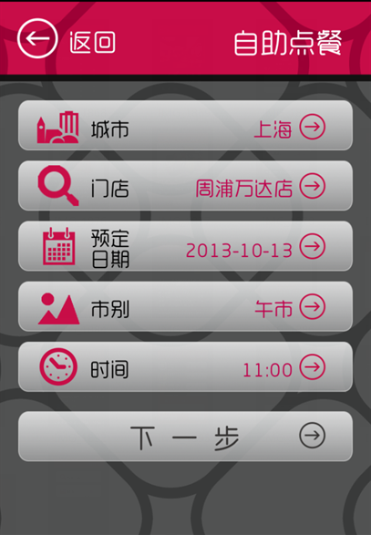

###### 菜单按钮说明

|  |  |  |  |  |  |  |  |  |  |
| --- | --- | --- | --- | --- | --- | --- | --- | --- | --- |
| 一级按钮 | 二级按钮 | 三级按钮 | 浏览态列表 | 浏览态-卡片 | 编辑态卡片 |  |  |  |  |
| 城市 |  |  |  | √ |  |  |  |  |  |
| 门店 |  |  |  | √ |  |  |  |  |  |
| 市别 |  |  |  | √ |  |  |  |  |  |
| 时间 |  |  |  | √ |  |  |  |  |  |
| 返回 |  |  |  | √ |  |  |  |  |  |

###### 城市：

* 点击城市按钮后弹出选择；
* 按钮采用上下翻滚选中
* 点击确定或返回

###### 门店：

* 点击门店按钮后弹出选择；
* 按钮采用上下翻滚选中
* 点击确定或返回

###### 预订日期：

* 点击预订日期选择；
* 日期年月日采用上下翻滚选择
* 点击确定保存或返回到上一级目录

###### 市别：

* 点击市别选择午市、晚市
* 点击确定保存或返回上一级目录

###### 时间：

* 点击时间进入时间选择
* 时间按照午餐 11:00-14：00 每隔15分钟显示一个时间点

晚餐16:00-18:00 每隔15分钟显示一个时间点

* 如果选择时间不符合要求 弹出提示预定时间不符合要求。

###### 返回：

* 点击返回按钮，返回到主界面。

###### 下一步：

* 下一步进入点菜界面。

## 功能点：自助点餐

自助点餐🡪自助点餐

### 功能概述

1. 菜品分类左侧显示，套餐单独分类
2. 分类下菜品 图片，名称，单位，价格，加减数量显示
3. 一页显示菜品图片为5行
4. 点击菜品图片可相信查看菜品大图和菜品详细介绍
5. 菜品详细里面也可以进行菜品加减。

### 管理范围

### 关键数据

对于数据字段的描述统一在此

| 对象名称 |  | | 所属主题 |  |  | |  |
| --- | --- | --- | --- | --- | --- | --- | --- |
| 引用频度 | 高 | | 数据增长率 |  | 低 | |  |
| 数据项名称 | 类型 | 宽度 | 取值范围 | 合法性 | 来源 | 模板默认 | 备注 |
| 字段名称，倾向于应用字段 | 字符、日期、数值等 | 可选，如有特殊要求须注明， | 描述取值来源，如某某档案等 | 必输、默认值，输入类型（参照、手工、下拉，勾选、自动带入）、其他要求（允许负数、） | 可选 | 必选，描述是否默认模板字段 | 可选择位置，其他信息，如界面字段要求则说明，如卡片与列表要求 |
| 城市 |  | 图片自适应屏幕 | 同订桌 |  |  |  |  |
| 门店 |  | 不可预订时为灰色不可选择 | 同订桌 |  |  |  | 列出 |
| 预订日期 |  |  | 同订桌 |  |  |  |  |
| 市别 |  |  | 同订桌 |  |  |  |  |
| 时间 |  |  | 同订桌 |  |  |  |  |
| 菜品小图 |  |  |  |  |  |  |  |
| 菜品大图 |  |  |  |  |  |  |  |
| 菜品说明 |  |  |  |  |  |  |  |
| 备注 |  |  |  |  |  |  |  |

### 功能操作

##### 用户界面、交互及输入描述

###### 主界面

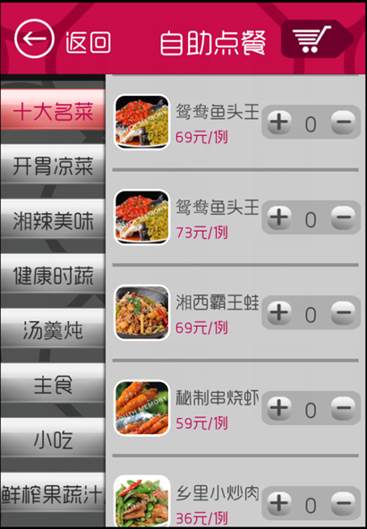

点击菜品小图弹出如下界面

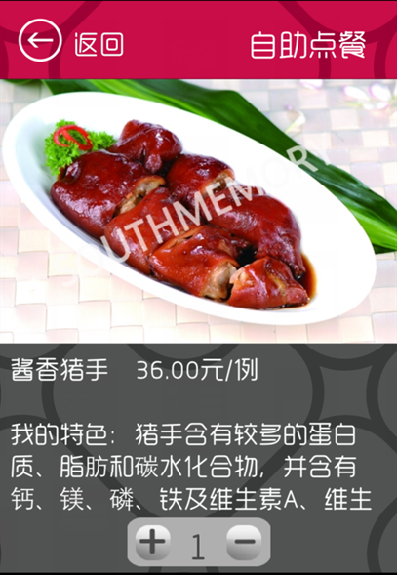

包含菜品大图，名称，单位价格，菜品介绍，菜品数量加减。

###### 菜单按钮说明

|  |  |  |  |  |  |  |  |  |  |
| --- | --- | --- | --- | --- | --- | --- | --- | --- | --- |
| 一级按钮 | 二级按钮 | 三级按钮 | 浏览态列表 | 浏览态-卡片 | 编辑态卡片 |  |  |  |  |
| 菜品分类 |  |  |  | √ |  |  |  |  |  |
| 菜品图片 |  |  |  | √ |  |  |  |  |  |
| 菜品加减 |  |  |  | √ |  |  |  |  |  |
| 已点菜单 |  |  |  |  | √ |  |  |  |  |
| 返回 |  |  |  | √ |  |  |  |  |  |

###### 菜品分类：

* 菜品分类自行设置分类
* 分类控制在5个汉字以内
* 一页显示8分分类，分类支持上线滑动
* 选中的分类颜色变化

###### 菜品图片：

* 菜品图片分大小图，点击小图能看菜品大图和菜品文字介绍
* 菜品大图小图跟随显示菜品名称，单位价格
* 菜品大小图能加减数量，加号在右，减号在左 加号和减号中间是数量

###### 菜品加减：

* 加号在右，减号在左 加号和减号中间是数量
* 菜品加减功能存在大图小图界面。
* 加减号位置固定，图片固定，文字内容超出可以支持上下滑动。

###### 已点菜品：

* 显示已点菜品信息一页显示4个菜品，菜品可以加减。
* 显示菜品合计金额。
* 整单备注信息，一页显示两行

###### 返回：

* 点击返回按钮，返回到自助点餐基本信息界面。

###### 确认提交：

* 提交成功后显示 预定成功，预定信息请到App主页下方“我的预定”内查询。

## 功能点：我的预订

APP主界面🡪我的预定

### 功能概述

查询已经预定的订单信息，订桌的订单信息和订餐的订单信息

### 管理范围

### 关键数据

对于数据字段的描述统一在此

| 对象名称 |  | | 所属主题 |  |  | |  |
| --- | --- | --- | --- | --- | --- | --- | --- |
| 引用频度 | 高 | | 数据增长率 |  | 低 | |  |
| 数据项名称 | 类型 | 宽度 | 取值范围 | 合法性 | 来源 | 模板默认 | 备注 |
| 字段名称，倾向于应用字段 | 字符、日期、数值等 | 可选，如有特殊要求须注明， | 描述取值来源，如某某档案等 | 必输、默认值，输入类型（参照、手工、下拉，勾选、自动带入）、其他要求（允许负数、） | 可选 | 必选，描述是否默认模板字段 | 可选择位置，其他信息，如界面字段要求则说明，如卡片与列表要求 |
| 门店名称订单列表 |  |  |  |  |  |  |  |
| 预定门店 |  |  |  |  |  |  | 列出 |
| 预计到达时间 |  |  |  |  |  |  |  |
| 地址 |  |  |  |  |  |  |  |
| 电话 |  |  |  |  |  |  |  |
| 提示信息 |  |  |  |  |  |  |  |
| 已订桌台 |  |  |  |  |  |  |  |
| 已点菜单 |  |  |  |  |  |  |  |
| 取消预定 |  |  |  |  |  |  |  |
| 关闭 |  |  |  |  |  |  |  |
| 返回 |  |  |  |  |  |  |  |

### 功能操作

##### 用户界面、交互及输入描述

###### 主界面

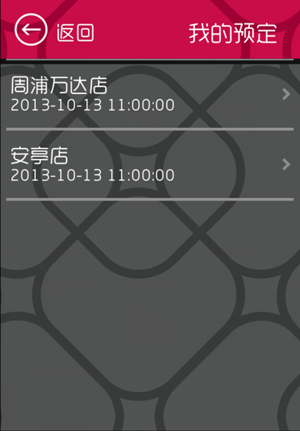

###### 菜单按钮说明

|  |  |  |  |  |  |  |  |  |  |
| --- | --- | --- | --- | --- | --- | --- | --- | --- | --- |
| 一级按钮 | 二级按钮 | 三级按钮 | 浏览态列表 | 浏览态-卡片 | 编辑态卡片 |  |  |  |  |
| 门店预定列表 |  |  |  | √ |  |  |  |  |  |
| 预定门店名称 |  |  |  | √ |  |  |  |  |  |
| 到达时间 |  |  |  | √ |  |  |  |  |  |
| 门店地址 |  |  |  | √ |  |  |  |  |  |
| 门店电话 |  |  |  | √ |  |  |  |  |  |
| 提示信息 |  |  |  | √ |  |  |  |  |  |
| 已定桌台 |  |  |  | √ |  |  |  |  |  |
| 已点菜品 |  |  |  | √ |  |  |  |  |  |
| 取消预定 |  |  |  | √ |  |  |  |  |  |
| 关闭，返回 |  |  |  | √ |  |  |  |  |  |

###### 门店预定列表：

* 门店名称，预定日期 时间
* 点击进入预定详细信息

###### 预定门店名称：

* 预定门店

###### 预计到达时间：

* 日期+时间

###### 门店地址：

* 门店地址显示，超出一行显示的，支持左右滑动查看

###### 门店电话：

* 门店电话显示，多个电话支持左右滑动
* 电话支持关联手机电话功能，可直接拨打电话

###### 提示信息：

* 到餐厅后将预定号码报给服务员或者直接出示该页面给服务员

###### 已订桌台：

* 显示已订桌台名称，到达人数

###### 已点菜品：

* 显示已点菜品信息

###### 返回：

* 点击返回按钮，返回到自助点餐基本信息界面。

###### 确认提交：

* 提交成功后显示 预定成功，预定信息请到App主页下方“我的预定”内查询。

## 功能点：排队叫号门店选择

APP主界面🡪排队叫号🡪排队叫号门店选择

### 功能概述

排队叫号门店选择，叫号分午市晚市开始时间，手机号输入，排队总桌数

### 管理范围

### 关键数据

对于数据字段的描述统一在此

| 对象名称 |  | | 所属主题 |  |  | |  |
| --- | --- | --- | --- | --- | --- | --- | --- |
| 引用频度 | 高 | | 数据增长率 |  | 低 | |  |
| 数据项名称 | 类型 | 宽度 | 取值范围 | 合法性 | 来源 | 模板默认 | 备注 |
| 字段名称，倾向于应用字段 | 字符、日期、数值等 | 可选，如有特殊要求须注明， | 描述取值来源，如某某档案等 | 必输、默认值，输入类型（参照、手工、下拉，勾选、自动带入）、其他要求（允许负数、） | 可选 | 必选，描述是否默认模板字段 | 可选择位置，其他信息，如界面字段要求则说明，如卡片与列表要求 |
| 城市 |  |  | 同订桌 |  |  |  |  |
| 门店名称 |  |  | 同订桌 |  |  |  |  |
| 排队总桌数 |  |  | 需新增表 |  |  |  |  |
| 手机取号 |  |  |  |  |  |  |  |

### 功能操作

##### 用户界面、交互及输入描述

###### 主界面

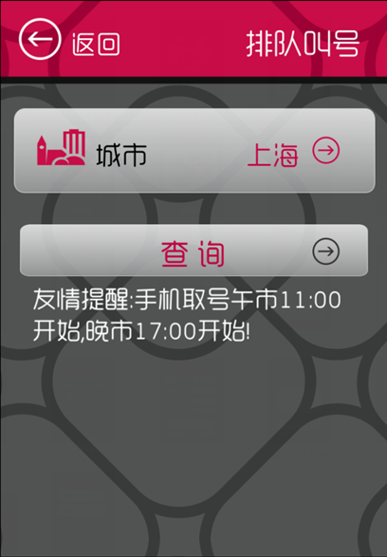

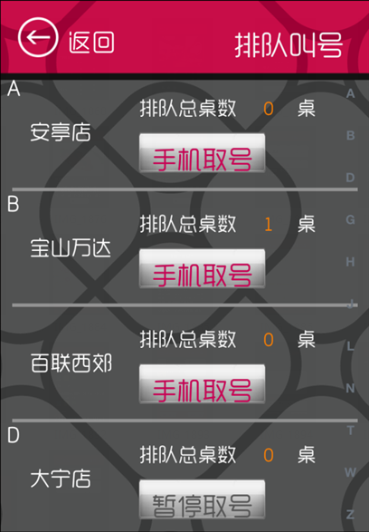

###### 菜单按钮说明

|  |  |  |  |  |  |  |  |  |  |
| --- | --- | --- | --- | --- | --- | --- | --- | --- | --- |
| 一级按钮 | 二级按钮 | 三级按钮 | 浏览态列表 | 浏览态-卡片 | 编辑态卡片 |  |  |  |  |
| 城市 |  |  |  | √ |  |  |  |  |  |
| 友情提示信息 |  |  |  | √ |  |  |  |  |  |
| 查询 |  |  |  | √ |  |  |  |  |  |
| 门店列表 |  |  |  | √ |  |  |  |  |  |
| 排队总桌数 |  |  |  | √ |  |  |  |  |  |
| 手机取号 |  |  |  | √ |  |  |  |  |  |

###### 城市：

* 选择城市进行查询，城市采用滚动的形式进行选择。

###### 友情提示：

* 手机取号午市xx:xx开始，晚市xx:xx开始。

###### 门店列表：

* 门店按照手字母排序，或者设定排序显示
* 一页显示门店列表4个

###### 排队总数：

* 门店名称显示排队总数

###### 手机取号：

* 手机取号进入门店取号界面

## 功能点：排队叫号录入

APP主界面🡪排队叫号🡪排队叫号录入

### 功能概述

排队信息按照人数进行显示，并显示当前已叫号至多少号?输入就餐人数就可以获取排队号码

### 管理范围

### 关键数据

对于数据字段的描述统一在此

| 对象名称 |  | | 所属主题 |  |  | |  |
| --- | --- | --- | --- | --- | --- | --- | --- |
| 引用频度 | 高 | | 数据增长率 |  | 低 | |  |
| 数据项名称 | 类型 | 宽度 | 取值范围 | 合法性 | 来源 | 模板默认 | 备注 |
| 字段名称，倾向于应用字段 | 字符、日期、数值等 | 可选，如有特殊要求须注明， | 描述取值来源，如某某档案等 | 必输、默认值，输入类型（参照、手工、下拉，勾选、自动带入）、其他要求（允许负数、） | 可选 | 必选，描述是否默认模板字段 | 可选择位置，其他信息，如界面字段要求则说明，如卡片与列表要求 |
| 门店名称 |  |  |  |  |  |  |  |
| 按人数排队 |  |  |  |  |  |  |  |
| 输入人数 |  |  |  |  |  |  |  |
| 手机取号 |  |  |  |  |  |  |  |

### 功能操作

##### 用户界面、交互及输入描述

###### 主界面

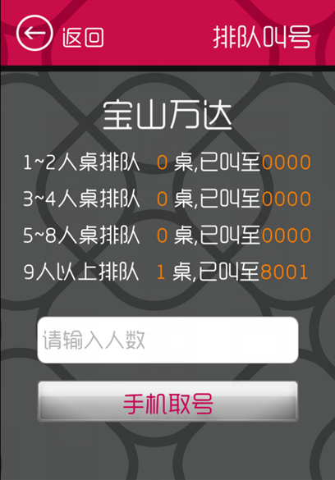

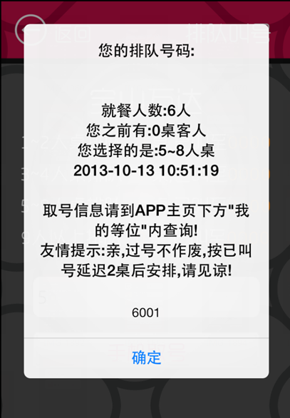

###### 菜单按钮说明

|  |  |  |  |  |  |  |  |  |  |
| --- | --- | --- | --- | --- | --- | --- | --- | --- | --- |
| 一级按钮 | 二级按钮 | 三级按钮 | 浏览态列表 | 浏览态-卡片 | 编辑态卡片 |  |  |  |  |
| 门店名称 |  |  |  | √ |  |  |  |  |  |
| 按人数排队 |  |  |  | √ |  |  |  |  |  |
| 已叫号至 |  |  |  |  |  |  |  |  |  |
| 输入人数 |  |  |  | √ |  |  |  |  |  |
| 手机取号 |  |  |  | √ |  |  |  |  |  |

###### 门店名称：

* 显示门店名称

###### 按人数排队：

* 后台自行设定排队桌位属性。

###### 已叫号至：

* 显示门店当前已叫号至xxx

###### 输入人数：

* 输入就餐人数

###### 手机取号：

* 按照输入的人数进行手机取号，成功取号，弹出成功提示。

## 功能点：我的等位

APP主界面🡪我的等位

### 功能概述

排队信息按照人数进行显示，并显示当前已叫号至多少号?输入就餐人数就可以获取排队号码

### 管理范围

### 关键数据

对于数据字段的描述统一在此

| 对象名称 |  | | 所属主题 |  |  | |  |
| --- | --- | --- | --- | --- | --- | --- | --- |
| 引用频度 | 高 | | 数据增长率 |  | 低 | |  |
| 数据项名称 | 类型 | 宽度 | 取值范围 | 合法性 | 来源 | 模板默认 | 备注 |
| 字段名称，倾向于应用字段 | 字符、日期、数值等 | 可选，如有特殊要求须注明， | 描述取值来源，如某某档案等 | 必输、默认值，输入类型（参照、手工、下拉，勾选、自动带入）、其他要求（允许负数、） | 可选 | 必选，描述是否默认模板字段 | 可选择位置，其他信息，如界面字段要求则说明，如卡片与列表要求 |
| 门店名称 |  |  |  |  |  |  |  |
| 按人数排队 |  |  |  |  |  |  |  |
| 输入人数 |  |  |  |  |  |  |  |
| 手机取号 |  |  |  |  |  |  |  |

### 功能操作

##### 用户界面、交互及输入描述

###### 主界面

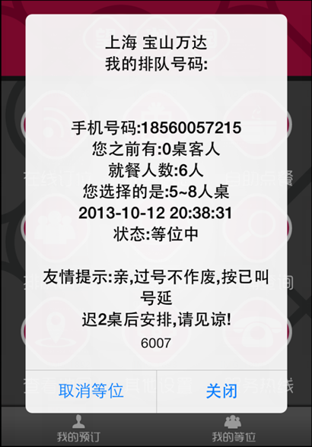

###### 菜单按钮说明

|  |  |  |  |  |  |  |  |  |  |
| --- | --- | --- | --- | --- | --- | --- | --- | --- | --- |
| 一级按钮 | 二级按钮 | 三级按钮 | 浏览态列表 | 浏览态-卡片 | 编辑态卡片 |  |  |  |  |
| 门店名称 |  |  |  | √ |  |  |  |  |  |
| 按人数排队 |  |  |  | √ |  |  |  |  |  |
| 已叫号至 |  |  |  |  |  |  |  |  |  |
| 输入人数 |  |  |  | √ |  |  |  |  |  |
| 手机取号 |  |  |  | √ |  |  |  |  |  |

###### 门店名称：

* 显示门店名称

###### 按人数排队：

* 后台自行设定排队桌位属性。

###### 已叫号至：

* 显示门店当前已叫号至xxx

###### 输入人数：

* 输入就餐人数

###### 手机取号：

* 按照输入的人数进行手机取号，成功取号，弹出成功提示。

## 功能点：会员卡绑定

APP主界面🡪会员管理🡪会员卡绑定

### 功能概述

手机app绑定会员卡，实现会员卡功能

### 管理范围

### 关键数据

对于数据字段的描述统一在此

| 对象名称 |  | | 所属主题 |  |  | |  |
| --- | --- | --- | --- | --- | --- | --- | --- |
| 引用频度 | 高 | | 数据增长率 |  | 低 | |  |
| 数据项名称 | 类型 | 宽度 | 取值范围 | 合法性 | 来源 | 模板默认 | 备注 |
| 字段名称，倾向于应用字段 | 字符、日期、数值等 | 可选，如有特殊要求须注明， | 描述取值来源，如某某档案等 | 必输、默认值，输入类型（参照、手工、下拉，勾选、自动带入）、其他要求（允许负数、） | 可选 | 必选，描述是否默认模板字段 | 可选择位置，其他信息，如界面字段要求则说明，如卡片与列表要求 |
| 卡号 |  |  | 取自决策中card表cardno |  |  |  |  |
| 卡类型 |  |  | Card表TYP |  |  |  |  |
| 证件类型 |  |  | CARD表 |  |  |  |  |
| 证件号码 |  |  | Card表IDno |  |  |  |  |
| 手机号 |  |  | Card表tele |  |  |  |  |
| 用户协议 |  |  |  |  |  |  |  |
| 验证码 |  |  |  |  |  |  |  |
| 支付密码 |  |  |  |  |  |  |  |

### 功能操作

##### 用户界面、交互及输入描述

###### 主界面

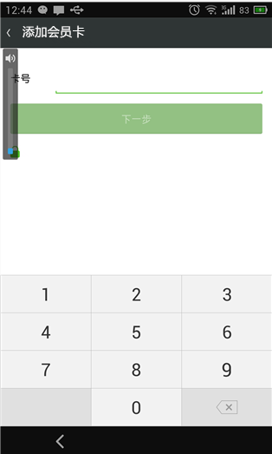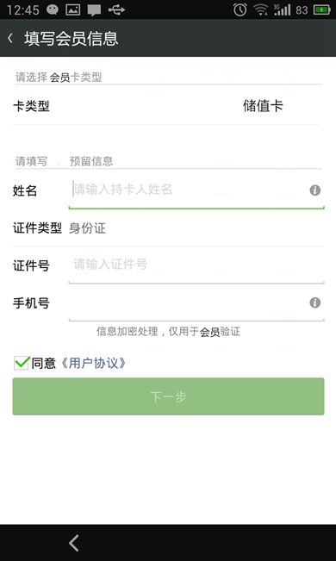

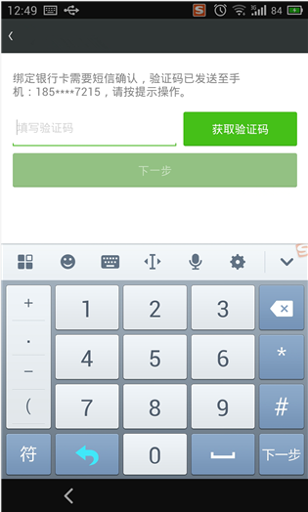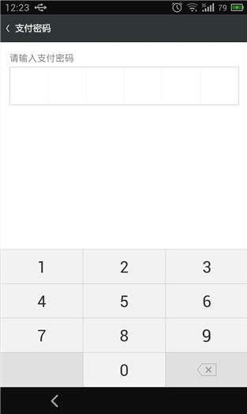

###### 菜单按钮说明

|  |  |  |  |  |  |  |  |  |  |
| --- | --- | --- | --- | --- | --- | --- | --- | --- | --- |
| 一级按钮 | 二级按钮 | 三级按钮 | 浏览态列表 | 浏览态-卡片 | 编辑态卡片 |  |  |  |  |
| 卡号 |  |  |  |  | √ |  |  |  |  |
| 卡类型 |  |  | √ |  |  |  |  |  |  |
| 证件类型 |  |  |  | √ |  |  |  |  |  |
| 证件号码 |  |  |  |  | √ |  |  |  |  |
| 手机号 |  |  |  |  | √ |  |  |  |  |
| 用户协议 |  |  | √ |  |  |  |  |  |  |
| 验证码 |  |  |  |  | √ |  |  |  |  |
| 支付密码 |  |  |  |  | √ |  |  |  |  |

###### 卡号：

* 卡号与发卡卡号位数相同，支持定义卡号位数，卡号支持字母+数字

###### 卡类型：

* 同步crm中的卡类型，卡号直接关联卡类型。

###### 证件类型：

* 直接关联crm中客户资料的证件类型

###### 证件号码：

* 直接关联crm中的客户的证件号码

###### 手机号：

* 办卡时预留柜台的手机号码

###### 验证码：

* 手机预留的验证码

###### 支付密码：

* 设置会员卡支付的密码
* 支付密码设置两遍

## 功能点：多会员卡绑定

APP主界面🡪会员管理🡪多会员卡绑定

### 功能概述

手机app绑定多会员卡，实现多会员卡管理功能

### 管理范围

### 关键数据

对于数据字段的描述统一在此

| 对象名称 |  | | 所属主题 |  |  | |  |
| --- | --- | --- | --- | --- | --- | --- | --- |
| 引用频度 | 高 | | 数据增长率 |  | 低 | |  |
| 数据项名称 | 类型 | 宽度 | 取值范围 | 合法性 | 来源 | 模板默认 | 备注 |
| 字段名称，倾向于应用字段 | 字符、日期、数值等 | 可选，如有特殊要求须注明， | 描述取值来源，如某某档案等 | 必输、默认值，输入类型（参照、手工、下拉，勾选、自动带入）、其他要求（允许负数、） | 可选 | 必选，描述是否默认模板字段 | 可选择位置，其他信息，如界面字段要求则说明，如卡片与列表要求 |
| 支付密码 |  |  |  |  |  |  |  |
| 姓名 |  |  |  |  |  |  |  |
| 卡号 |  |  |  |  |  |  |  |
| 卡类型 |  |  |  |  |  |  |  |
| 手机号 |  |  |  |  |  |  |  |
| 用户协议 |  |  |  |  |  |  |  |
| 验证码 |  |  |  |  |  |  |  |
|  |  |  |  |  |  |  |  |

### 功能操作

##### 用户界面、交互及输入描述

###### 主界面

 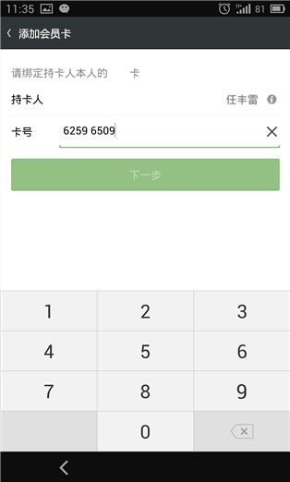

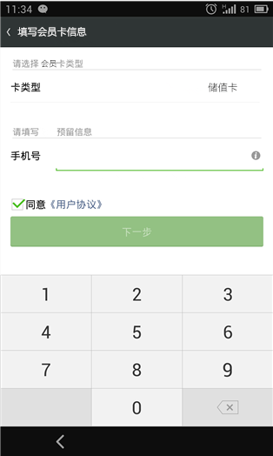 

###### 菜单按钮说明

|  |  |  |  |  |  |  |  |  |  |
| --- | --- | --- | --- | --- | --- | --- | --- | --- | --- |
| 一级按钮 | 二级按钮 | 三级按钮 | 浏览态列表 | 浏览态-卡片 | 编辑态卡片 |  |  |  |  |
| 支付密码 |  |  |  |  | √ |  |  |  |  |
| 姓名 |  |  |  |  | √ |  |  |  |  |
| 卡号 |  |  |  |  | √ |  |  |  |  |
| 卡类型 |  |  |  | √ |  |  |  |  |  |
| 手机号 |  |  |  |  | √ |  |  |  |  |
| 用户协议 |  |  | √ |  |  |  |  |  |  |
| 验证码 |  |  |  |  | √ |  |  |  |  |
|  |  |  |  |  |  |  |  |  |  |
|  |  |  |  |  |  |  |  |  |  |

###### 支付密码：

* 输入已经设定好的支付密码。

###### 持卡人姓名：

* 填写持卡人姓名。

###### 卡号：

* 卡号与发卡卡号位数相同，支持定义卡号位数，卡号支持字母+数字

###### 卡类型：

* 同步crm中的卡类型，卡号直接关联卡类型。

###### 手机号：

* 办卡时预留柜台的手机号码

###### 验证码：

* 手机接收的验证码，验证码自动填写。

## 功能点：会员卡信息内容

APP主界面🡪会员管理🡪会员信息内容

### 功能概述

显示会员卡相关信息内容

### 管理范围

### 关键数据

对于数据字段的描述统一在此

| 对象名称 |  | | 所属主题 |  |  | |  |
| --- | --- | --- | --- | --- | --- | --- | --- |
| 引用频度 | 高 | | 数据增长率 |  | 低 | |  |
| 数据项名称 | 类型 | 宽度 | 取值范围 | 合法性 | 来源 | 模板默认 | 备注 |
| 字段名称，倾向于应用字段 | 字符、日期、数值等 | 可选，如有特殊要求须注明， | 描述取值来源，如某某档案等 | 必输、默认值，输入类型（参照、手工、下拉，勾选、自动带入）、其他要求（允许负数、） | 可选 | 必选，描述是否默认模板字段 | 可选择位置，其他信息，如界面字段要求则说明，如卡片与列表要求 |
| 会员卡号 | 字符 |  | 接口返回 |  |  |  |  |
| 剩余金额 | 字符 |  | 接口返回 |  |  |  |  |
| 剩余积分 | 字符 |  | 接口返回 |  |  |  |  |
| 充值时间 | 字符 |  | 接口返回 |  |  |  |  |
| 充值金额 | 字符 |  | 接口返回 |  |  |  |  |
| 解除绑定 |  |  |  |  |  |  |  |
| 支付密码 |  |  |  |  |  |  |  |

### 功能操作

##### 用户界面、交互及输入描述

###### 主界面

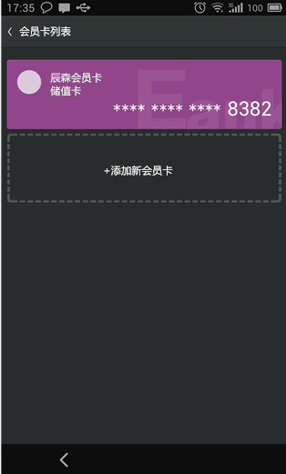

点击会员卡页面，可以看到相关信息,如下图：

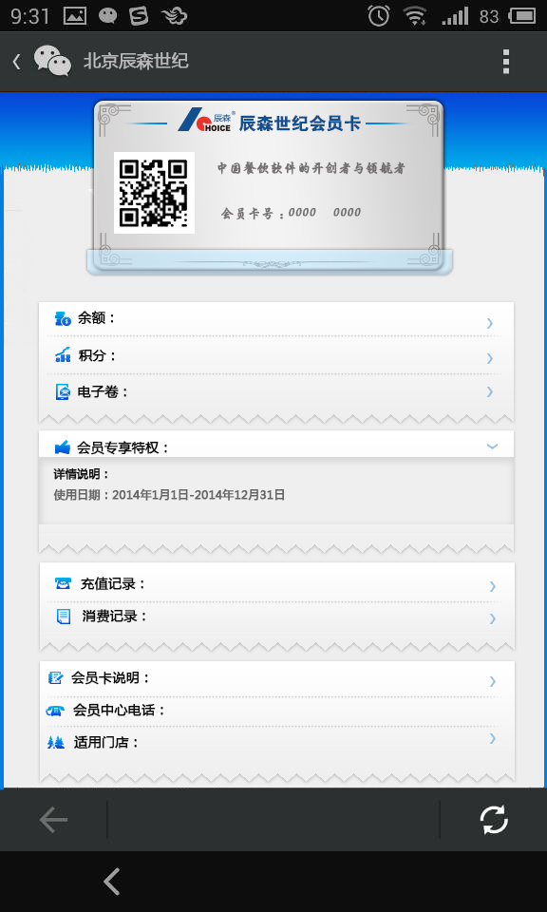

点击“余额”，进入

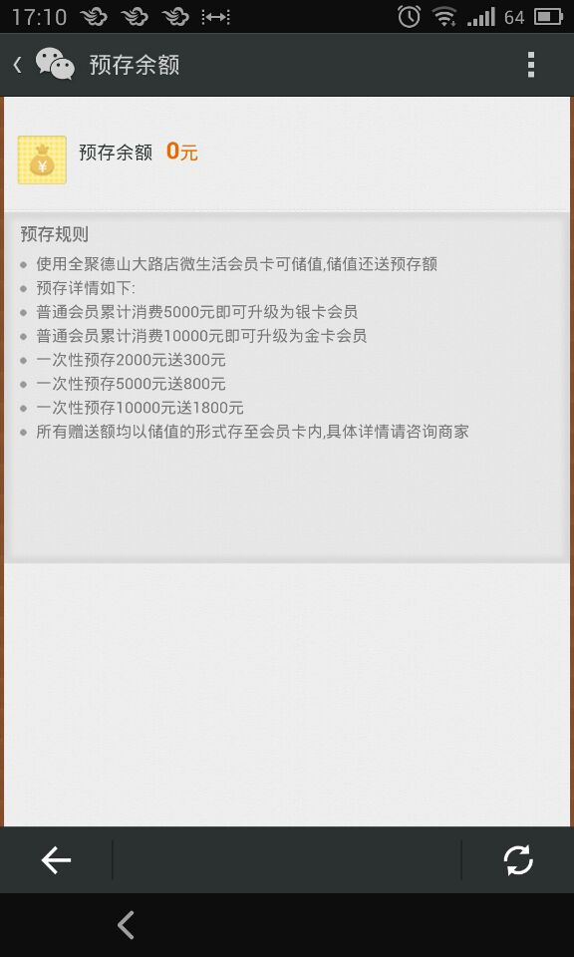

点击“积分”进入

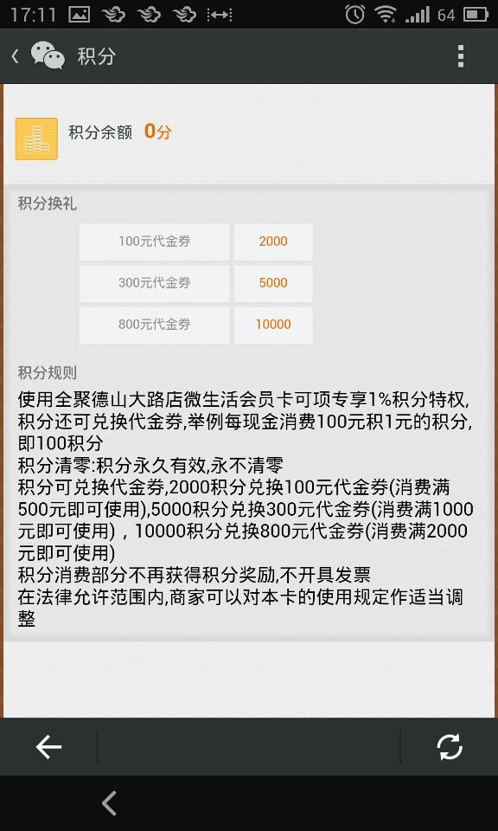

点击充值记录则进入

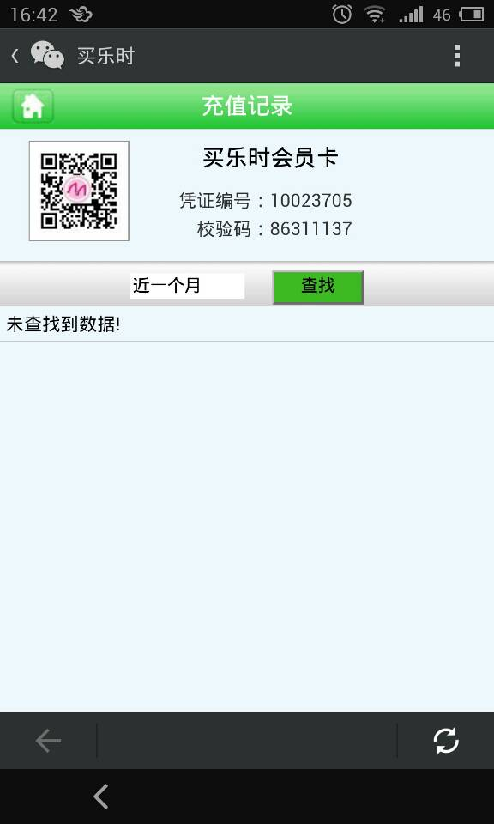

时间 金额

自动查询近一个月的充值记录，点击‘近一个月’

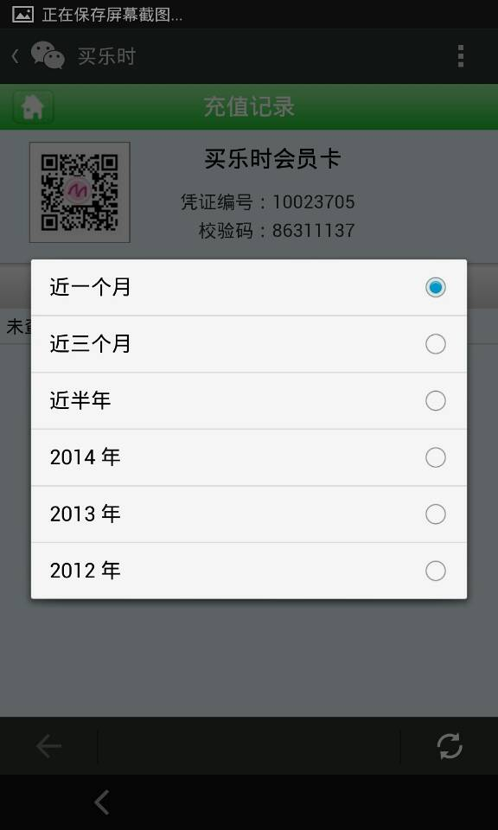

弹出时间段选择界面，选择时间段进行查询

消费记录查询类似。

点击“会员卡说明”进入

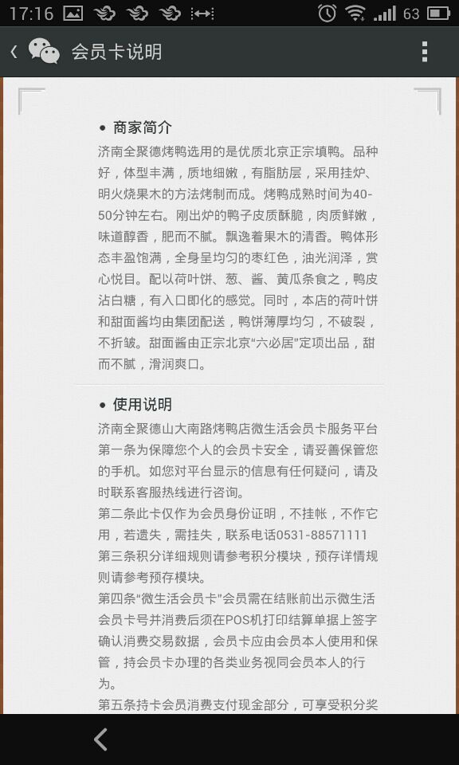

点击“适用门店”，显示门店名称 地址 和电话的页面

点击设置信息选择解除绑定即可解除绑定会员卡

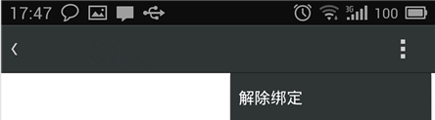

输入支付密码即可解除绑定会员卡



###### 菜单按钮说明

|  |  |  |  |  |  |  |  |  |  |
| --- | --- | --- | --- | --- | --- | --- | --- | --- | --- |
| 一级按钮 | 二级按钮 | 三级按钮 | 浏览态列表 | 浏览态-卡片 | 编辑态卡片 |  |  |  |  |
| 会员卡列表 |  |  |  | √ |  |  |  |  |  |
| 添加新会员卡 |  |  |  | √ |  |  |  |  |  |
| 解除绑定 |  |  |  | √ |  |  |  |  |  |
| 会员卡号 |  |  |  | √ |  |  |  |  |  |
| 余额 |  |  |  | √ |  |  |  |  |  |
| 积分 |  |  |  | √ |  |  |  |  |  |
| 充值记录 |  |  |  | √ |  |  |  |  |  |
| 消费记录 |  |  |  | √ |  |  |  |  |  |

###### 会员卡列表：

* 列出所有绑定的会员卡。

###### 添加新会员卡：

* 可以添加新的会员卡。

###### 余额：

* 点击余额显示会员卡余额界面。

###### 积分：

* 点击积分进入积分页面，显示积分内容

###### 充值记录：

* 点击充值记录进入充值记录页面，显示充值记录信息
* 可按时间进行排列，进一个月，三个月，半年充值店名，时间，金额。

###### 消费记录：

* 点击消费记录进入消费记录页面，显示消费记录信息
* 消费记录信息科按时间排列，近一个月，三个月，半年消费店名，时间，金额。

###### 解除绑定：

* 将会员卡与手机app解除绑定。

###### 支付密码：

* 解除绑定需要输入支付密码。

## 功能点：支付密码管理

APP主界面🡪会员管理🡪支付密码管理

### 功能概述

可以对支付密码进行管理，修改支付密码，忘记支付密码找回。

### 管理范围

### 关键数据

对于数据字段的描述统一在此

| 对象名称 |  | | 所属主题 |  |  | |  |
| --- | --- | --- | --- | --- | --- | --- | --- |
| 引用频度 | 高 | | 数据增长率 |  | 低 | |  |
| 数据项名称 | 类型 | 宽度 | 取值范围 | 合法性 | 来源 | 模板默认 | 备注 |
| 字段名称，倾向于应用字段 | 字符、日期、数值等 | 可选，如有特殊要求须注明， | 描述取值来源，如某某档案等 | 必输、默认值，输入类型（参照、手工、下拉，勾选、自动带入）、其他要求（允许负数、） | 可选 | 必选，描述是否默认模板字段 | 可选择位置，其他信息，如界面字段要求则说明，如卡片与列表要求 |
| 支付密码 |  |  |  |  |  |  |  |
| 姓名 |  |  |  |  |  |  |  |
| 卡号 |  |  |  |  |  |  |  |
| 证件号 |  |  |  |  |  |  |  |
| 手机号码 |  |  |  |  |  |  |  |
| 验证码 |  |  |  |  |  |  |  |

### 功能操作

##### 用户界面、交互及输入描述

###### 主界面

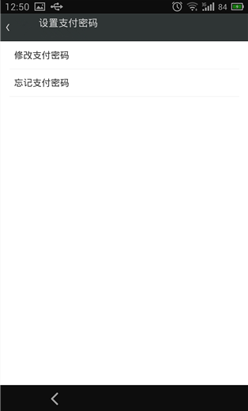

* 点击修改支付密码进入支付密码界面

先输入旧密码，再服务新密码（两次）

点击进入忘记密码按钮进入 请重新绑定会员卡以找回密码，进入会员初始设置状态见6.14功能

###### 菜单按钮说明

|  |  |  |  |  |  |  |  |  |  |
| --- | --- | --- | --- | --- | --- | --- | --- | --- | --- |
| 一级按钮 | 二级按钮 | 三级按钮 | 浏览态列表 | 浏览态-卡片 | 编辑态卡片 |  |  |  |  |
| 支付密码 |  |  |  |  | √ |  |  |  |  |
| 姓名 |  |  |  |  | √ |  |  |  |  |
| 卡号 |  |  |  |  | √ |  |  |  |  |
| 卡类型 |  |  |  | √ |  |  |  |  |  |
| 手机号 |  |  |  |  | √ |  |  |  |  |
| 用户协议 |  |  | √ |  |  |  |  |  |  |
| 验证码 |  |  |  |  | √ |  |  |  |  |
|  |  |  |  |  |  |  |  |  |  |
|  |  |  |  |  |  |  |  |  |  |

###### 支付密码：

* 输入已经设定好的支付密码。

###### 持卡人姓名：

* 填写持卡人姓名。

###### 卡号：

* 卡号与发卡卡号位数相同，支持定义卡号位数，卡号支持字母+数字

###### 卡类型：

* 同步crm中的卡类型，卡号直接关联卡类型。

###### 手机号：

* 办卡时预留柜台的手机号码

###### 验证码：

* 手机接收的验证码，验证码自动填写。

## 功能点：优惠信息

APP主界面🡪优惠信息

### 功能概述

展示各个地区、门店的营销活动，一页显示4个营销活动的内容，展示形式，图片配文字说明。

### 管理范围

### 关键数据

对于数据字段的描述统一在此

| 对象名称 |  | | 所属主题 |  |  | |  |
| --- | --- | --- | --- | --- | --- | --- | --- |
| 引用频度 | 高 | | 数据增长率 |  | 低 | |  |
| 数据项名称 | 类型 | 宽度 | 取值范围 | 合法性 | 来源 | 模板默认 | 备注 |
| 字段名称，倾向于应用字段 | 字符、日期、数值等 | 可选，如有特殊要求须注明， | 描述取值来源，如某某档案等 | 必输、默认值，输入类型（参照、手工、下拉，勾选、自动带入）、其他要求（允许负数、） | 可选 | 必选，描述是否默认模板字段 | 可选择位置，其他信息，如界面字段要求则说明，如卡片与列表要求 |
| 活动图片 |  |  |  |  |  |  |  |
| 活动名称 |  |  |  |  |  |  |  |
| 活动内容 |  |  |  |  |  |  |  |
| 活动细则 |  |  |  |  |  |  |  |
| 活动时间 |  |  |  |  |  |  |  |
|  |  |  |  |  |  |  |  |

### 功能操作

##### 用户界面、交互及输入描述

###### 主界面

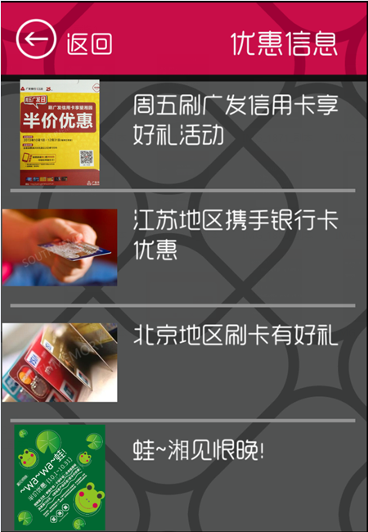

点击主页面中的优惠信息，跳转到优惠信息的展示页面，一页显示四条优惠信息，图片和优惠活动的名称

点击一条优惠信息跳转到优惠信息的详细介绍

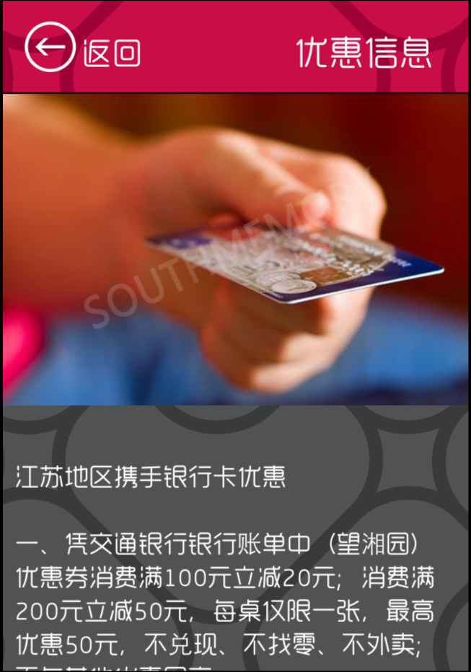

###### 菜单按钮说明

|  |  |  |  |  |  |  |  |  |  |
| --- | --- | --- | --- | --- | --- | --- | --- | --- | --- |
| 一级按钮 | 二级按钮 | 三级按钮 | 浏览态列表 | 浏览态-卡片 | 编辑态卡片 |  |  |  |  |
| 优惠信息图片 |  |  |  | √ |  |  |  |  |  |
| 优惠信息名称 |  |  |  |  | √ |  |  |  |  |
| 优惠信息内容 |  |  |  |  | √ |  |  |  |  |
| 优惠细则 |  |  |  | √ |  |  |  |  |  |
| 优惠时间 |  |  |  |  | √ |  |  |  |  |

###### 优惠信息图片：

* 优惠信息小图，一页显示4条优惠信息。

###### 优惠信息名称：

* 优惠信息名称显示，支持三行内容显示，超过三行支持上下滑动。

###### 优惠信息大图：

* 优惠信息大图，第一页显示大图信息，支持上线滑动查看其他内容

###### 活动内容：

* 活动内容描述，支持多行显示。

###### 活动细则：

* 活动细则描述，支持多条描述

###### 活动时间：

* 活动时间描述。

## 功能点：店铺查询

APP主界面🡪店铺查询

### 功能概述

查询附近的门店，门店信息包含，门店名称，门店距离，门店地址，电话，详情，地图位置。

### 管理范围

### 关键数据

对于数据字段的描述统一在此

| 对象名称 |  | | 所属主题 |  |  | |  |
| --- | --- | --- | --- | --- | --- | --- | --- |
| 引用频度 | 高 | | 数据增长率 |  | 低 | |  |
| 数据项名称 | 类型 | 宽度 | 取值范围 | 合法性 | 来源 | 模板默认 | 备注 |
| 字段名称，倾向于应用字段 | 字符、日期、数值等 | 可选，如有特殊要求须注明， | 描述取值来源，如某某档案等 | 必输、默认值，输入类型（参照、手工、下拉，勾选、自动带入）、其他要求（允许负数、） | 可选 | 必选，描述是否默认模板字段 | 可选择位置，其他信息，如界面字段要求则说明，如卡片与列表要求 |
| 门店名称 |  |  |  |  |  |  |  |
| 距离 |  |  |  |  |  |  |  |
| 地址 |  |  |  |  |  |  |  |
| 电话 |  |  |  |  |  |  |  |
| 营业时间 |  |  |  |  |  |  |  |
| 停车信息 |  |  |  |  |  |  |  |
| 交通线路 |  |  |  |  |  |  |  |
| 是否支持刷卡 |  |  |  |  |  |  |  |
| 餐厅特色 |  |  |  |  |  |  |  |
|  |  |  |  |  |  |  |  |

### 功能操作

##### 用户界面、交互及输入描述

###### 主界面

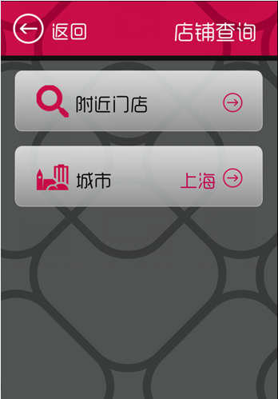

点击主页中的店铺查询，进入到附近门店或城市选择，点击附近门店进入的附近门店的页面

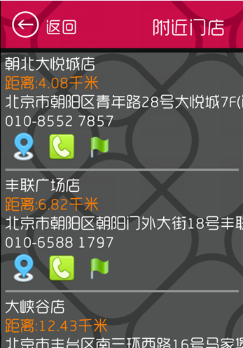

附近门店按照距离有近距远的原则进行查询排列，并列出距离的数字

附近门店显示的信息包含门店名称，距离，地址，电话，地图位置，详细信息

* 点击详细信息显示如下界面

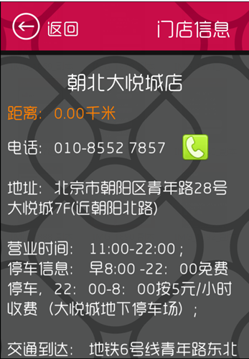

门店详细信息显示名称，距离，电话，电话可以直接拨号，地址，营业时间，停车信息，交通线路，支持刷卡种类，餐厅特色

* 点击门店地图显示显示门店在地图上的标记，详细内容请见XXXXX

###### 菜单按钮说明

|  |  |  |  |  |  |  |  |  |  |
| --- | --- | --- | --- | --- | --- | --- | --- | --- | --- |
| 一级按钮 | 二级按钮 | 三级按钮 | 浏览态列表 | 浏览态-卡片 | 编辑态卡片 |  |  |  |  |
| 门店名称 |  |  |  | √ |  |  |  |  |  |
| 距离 |  |  |  | √ |  |  |  |  |  |
| 门店地址 |  |  |  | √ |  |  |  |  |  |
| 门店电话 |  |  |  | √ |  |  |  |  |  |
| 地图标记 |  |  |  | √ |  |  |  |  |  |
| 营业时间 |  |  |  | √ |  |  |  |  |  |
| 停车信息 |  |  |  | √ |  |  |  |  |  |
| 交通线路 |  |  |  | √ |  |  |  |  |  |
| 支持刷卡种类 |  |  |  | √ |  |  |  |  |  |
| 餐厅特色 |  |  |  |  |  |  |  |  |  |

###### 门店名称：

* 显示门店名称信息。

###### 距离：

* 显示当前位置距离酒店的距离，单位千米

###### 地址：

* 显示门店地址信息，显示在一行，多余信息支持左右滑动。

###### 电话：

* 显示电话号码，支持多个电话号码显示，格式 区号-电话号码，支持左右滑动。
* 电话支持直接拨号。

###### 地图标记：

* 显示门店在地图中的位置

###### 详细信息：

* 详细信息包含以下内容
* 门店名称
* 距离
* 电话，支持直接拨号
* 地址
* 营业时间
* 停车信息
* 交通线路
* 支持刷卡种类
* 餐厅特色。

## 功能点：查看地图

APP主界面🡪查看地图

### 功能概述

查看门店在地图上的标记，支持平面地图和实景地图，并且支持公交线路，出租车线路，步行线路的查询

### 管理范围

### 关键数据

对于数据字段的描述统一在此

| 对象名称 |  | | 所属主题 |  |  | |  |
| --- | --- | --- | --- | --- | --- | --- | --- |
| 引用频度 | 高 | | 数据增长率 |  | 低 | |  |
| 数据项名称 | 类型 | 宽度 | 取值范围 | 合法性 | 来源 | 模板默认 | 备注 |
| 字段名称，倾向于应用字段 | 字符、日期、数值等 | 可选，如有特殊要求须注明， | 描述取值来源，如某某档案等 | 必输、默认值，输入类型（参照、手工、下拉，勾选、自动带入）、其他要求（允许负数、） | 可选 | 必选，描述是否默认模板字段 | 可选择位置，其他信息，如界面字段要求则说明，如卡片与列表要求 |
| 平面地图 |  |  |  |  |  |  |  |
| 实景地图 |  |  |  |  |  |  |  |
| 公交线路 |  |  |  |  |  |  |  |
| 出租车线路 |  |  |  |  |  |  |  |
| 步行线路 |  |  |  |  |  |  |  |

### 功能操作

##### 用户界面、交互及输入描述

###### 主界面

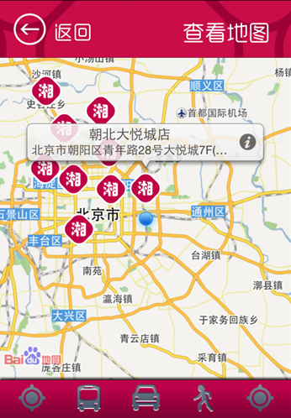

点击APP主界面的查看地图显示如上图，将门店的位置标记在地图上，并可以点击公交，出租车，步行的线路途经。

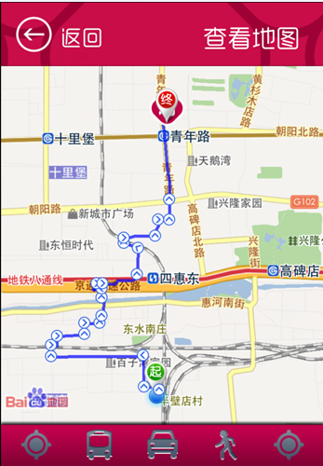

###### 菜单按钮说明

|  |  |  |  |  |  |  |  |  |  |
| --- | --- | --- | --- | --- | --- | --- | --- | --- | --- |
| 一级按钮 | 二级按钮 | 三级按钮 | 浏览态列表 | 浏览态-卡片 | 编辑态卡片 |  |  |  |  |
| 平面地图 |  |  |  | √ |  |  |  |  |  |
| 实景地图 |  |  |  | √ |  |  |  |  |  |
| 公交线路 |  |  |  | √ |  |  |  |  |  |
| 出租车线路 |  |  |  | √ |  |  |  |  |  |
| 步行线路 |  |  |  | √ |  |  |  |  |  |

###### 平面地图：

* 门店在平面地图上显示。

###### 实景地图：

* 门店位置在实景地图上显示

###### 公交线路：

* 按照公交提供当前位置到门店位置的线路

###### 出租车线路：

* 按照出租车提供当前位置到门店位置的线路

###### 步行线路：

* 按照步行提供当前位置到门店的线路

# 产品接口描述

## 本模块与其他模块的相关需求及影响

## 本模块对外提供的相关服务及影响

总结本模块可以对外提供的服务